Paratext 8
Manuel de cours : Étapes 1 & 2 : (Français)
Paratext 8
Manuel de cours : Étapes 1 & 2 : (Français)
Jenni Beadle
Matthew Lee
Table de matières
Part I Introduction du Cours
1 But 0
2 Objectifs 0
Part II Étape 1 : Première ébaucheÉtape 1 : Première ébaucheIntroductionIl y a plusieurs étapes d’un projet de traduction. En cette première étape, vous utiliserez des ressources pour assurer que vous comprenez bien le texte source, puis vous allez saisir le texte de votre traduction plus d’autres éléments, puis vous commencerez les vérifications préliminaires. Les modules suivants vous aiderez avec cette étape :OB : Organisation du bureau PP : Plan du projet — la prochaine tâcheSD : Saisir votre texte GL : Ajouter les entrées dans le glossaire VB1 : Vérifications préliminaires — chapitre/verset et marqueurs. PP2 : Plan et progrès du projet — compléter une tâche
3 OB : Organisation du bureau 0
3.1 Lancer le programme Paratext 0
3.2 Ouvrir une disposition des fenêtres 0
3.3 Créer un nouvel disposition 0
3.3.1 Ouvrir et arranger les fenêtres 0
3.3.2 Enregistrer une disposition des fenêtres 0
3.4 Supprimer une disposition des fenêtres 0
3.5 Ouvrir Projet/Ressource en collection de textes 0
3.6 Ouvrir un dictionnaire 0
3.7 Faire une liste de versets avec un terme dans une langue de source 0
3.8 Bilan 0
4 PP1 : Plan et progrès du projet 0
4.1 Vérifier que votre projet est actif 0
4.2 Afficher les taches à faire 0
4.3 Identifiez la prochaine tâche à faire 0
4.4 Marquer une tâche comme achevé 0
4.4.1 Marquer une tâche de livre comme terminée 0
4.4.2 Marquer une tâche de chapitre comme terminée 0
4.5 Vérifications 0
4.5.1 Vérifications - setup required 0
4.5.2 Vérifications - erreurs 0
5 SD : Saisie des données 0
5.1 Lancer le programme 0
5.2 Naviguer vers une référence biblique. 0
5.3 Vérifier que le projet est modifiable 0
5.4 Changer l’affichage 0
5.5 Taper les caractères spéciaux 0
5.6 Ajouter texte avec un autre marqueur - titre ou introduction 0
5.7 Ajouter des marqueurs de paragraphe 0
5.8 Enregistrer votre travail 0
5.9 Insérer une Note de bas de page 0
5.10 Envoyer/Recevoir à une clé pour sauvegarder 0
5.11 Déplacer votre point d’insertion rapidement 0
5.12 Bilan : Complétez les champs vides : 0
6 GL : Glossaire 0
6.1 Ajouter une entrée 0
6.2 Lier une entrée existante 0
6.3 Afficher le glossaire 0
6.4 Modifier une entrée – dans le livre GLO 0
6.5 Modifier une entrée – dans les termes bibliques 0
6.6 Ajouter un terme biblique 0
6.7 Bilan 0
7 VT1 : Vérifications de base 0
7.1 Vérifications avec plan de projet 0
7.2 Vérifications avec plan de projet 0
7.3 Faire les vérifications manuellement 0
7.4 Vérification des « Chapitres/ Versets » 0
7.5 Vérification des « Marqueurs » 0
8 PP2 : Progrès de projet 0
8.1 S'assurer le progrès du plan est à jour 0
8.2 Modifier une affectation 0
8.3 Produisez un rapport sur l'état d'avancement 0
8.4 Les équipes de vue font des progrès des graphiques 0
Part III Étape 2 : Vérification par l’équipeLa deuxième étape d’un projet de traduction est la vérification en équipe. Dans cette deuxième étape, vous utiliserez de nombreux outils pour vous assurer que vous avez été cohérent dans votre traduction. Vous allez lire votre texte et travailler sur les noms propres, les termes clés bibliques, la vérification d’orthographe et les contrôles de mise en forme. Vous allez également imprimer un brouillon et utiliser une variété de notes : notes de projet, notes d’orthographe, notes bibliques notes pour enregistrer vos questions, des discussions et des décisions. Les modules suivants vous aiderez avec cette Étape :NP : Noms propresVO : Vérification de l’orthographeTB : Un processus de 4 étapes pour les termes bibliques cohérents VM : Vérification de mise en page VB2 : Les vérifications de base IE : Impression d’ébauches UR : L’utilisation des remarques
9 NP : Noms propres 0
9.1 Lancer l’outil Termes biblique 0
9.2 Ouvrir la liste de termes 0
9.3 Choisir le texte de référence pour comparer 0
9.4 Modifier divers paramètres 0
9.5 Choisir les types de termes 0
9.6 Modifier noms propres 0
9.7 Entre les modifications des lettres individuelles (ou des groupes de lettres) 0
9.8 Puis réviser les noms propres (à droite) un par un 0
9.9 Vérifier que votre text est cohérent 0
9.10 Ajouter l’équivalent (c.-à-d. le nom utilisé dans votre texte) 0
9.11 Traiter des versets qui n’ont pas le nom dans la traduction 0
9.12 Bilan 0
10 VO : Vérification de l’orthographe 0
10.1 Configurer la liste de mots 0
10.1.1 Approuver l’orthographe des mots fréquents 0
10.1.2 Vérifier les mots que pense être erronés 0
10.1.3 Vérifier les mots ayant une orthographe similaire 0
10.2 Vérifier l’orthographe — dans le texte 0
10.3 Corrections des erreurs 0
10.4 Vérifier l’orthographe – du livre actuel 0
10.5 Vérification d’orthographe — dans la liste de mots 0
10.5.1 Utiliser les nouvelles vérifications 0
10.5.2 Toutes les vérifications 0
10.5.3 Majuscules manquantes 0
10.5.4 Single Character Typos (faut de frappe d’un caractère unique) 0
10.5.5 Unusual Letter Combinations (combinaisons caractères inhabituelles 0
10.5.6 Diacritic Errors (erreurs diacritiques) 0
10.5.7 Common Typos (fautes de frappes habituelles) 0
10.5.8 Morphologie inconnue 0
10.5.9 Rechercher des mots mal liés ou mal divisés 0
10.5.10 Corrige un mot mal marqué 0
11 TB : Un processus de 4 étapes pour les termes bibliques cohérents 0
11.1 Ouvrir la fenêtre d’équivalents de termes bibliques 0
11.2 A. Trouver tous les équivalents pour ce terme 0
11.2.1 Trouver le terme pour le verset actuel 0
11.2.2 Ajouter un autre équivalent 0
11.2.3 Trouver d’autres versets dans le livre actuel avec le même terme biblique 0
11.2.4 Ajouter les équivalents d’autres versets 0
11.2.5 Traiter des versets qui n’ont pas le terme dans la traduction 0
11.3 B. Identifier le meilleur équivalent 0
11.4 C. Rejeter tous les autres 0
11.5 D. Documenter la raison pour la modification 0
11.5.1 Si vous aviez besoin de plus qu’un équivalent 0
11.5.2 Nettoyer d’autres livres (si le temps le permet) 0
11.5.3 Ajouter les remarques des discussions des équivalents - discussion en cours 0
11.5.4 Ajouter la décision dans la remarque 0
11.6 Ajouter un terme 0
12 MP : Comparer un mot ou expression 0
12.1 Comparer un Mot ou expression — du texte 0
12.2 Comparer utilisation d’un Mot ou expression – de l’outil termes bibliques 0
13 VB2 : Les vérifications de base 0
13.1 Confirmer la configuration 0
13.2 Utiliser les inventaires pour préparer l’exécution des vérifications 0
13.3 Caractères 0
13.4 Ponctuation 0
13.5 Paires correspondantes 0
13.6 Mots répétés 0
13.7 Mise en majuscules 0
13.8 Faire de petites corrections 0
13.8.1 Révision : 0
14 VM : Vérification de mise en page 0
14.1 Utilisation des listes récapitulatives - générique 0
14.2 Utilisation des listes récapitulatives - En-têtes de section 0
14.3 Vérification des paragraphes 0
14.4 Mise en page et retraits 0
14.5 Ajouter USFMs pour le mise en forme spécial 0
15 IE : Impression d’ébauches 0
15.1 Créer une ébauche en PDF 0
15.2 Imprimer un PDF 0
15.3 Copiez le fichier PDF à une clé USB 0
16 UR : L’utilisation des remarques 0
16.1 Les différents icônes de remarques 0
16.2 Définir des types de remarques 0
16.3 Insertion d’une remarque 0
16.4 Ouvrir des remarques 0
16.5 Ajouter des commentaires dans une remarque ouverte dans le texte 0
16.6 Ajouter des commentaires dans une remarque d'une fenêtre des remarques 0
16.7 Affecter une remarque à quelqu’un 0
16.8 Relie une remarque à plusieurs textes 0
16.9 Rattacher une remarque 0
16.10 Marquer une remarque comme étant résolue 0
16.11 Imprimer un rapport des remarques 0
16.12 Supprimer des remarques 0
16.13 Fenêtres des remarques 0
16.14 Filtre de remarques 0
16.15 Définir un nouveau filtre de remarques 0
16.16 Enregistrer un filtre 0
A Textes spéciaux 0
B Les codes de livres bibliques (trois lettres) 0
C Les caractères de Tchad Unicode 0
D USFM Marqueurs fréquents 0
Part I
Introduction du Cours
1
But
Les participants traiteront leur traduction à l’aide de Paratext 8, un logiciel créé pour stocker et vérifier les textes de la traduction. On suit les six étapes du plan de SIL du processus de traduction.
2
Objectifs
À la fin de ce cours, le participant sera capable de :
- Lancer le programme Paratext 8 à l’aide de l’icône sur le bureau.
Étape 1 : Première ébauche
Ouvrir des projets et des ressources pour comprendre le texte avant de traduire
- Ouvrir des projets et des ressources supplémentaires, par exemple des Bibles françaises, les textes sources, les dictionnaires, etc.
- Organiser plusieurs fenêtres sur l’écran.
Saisir la traduction
- Utiliser efficacement la barre d’outils de navigation pour se déplacer vers le livre, le chapitre et le verset biblique désiré.
- Saisir le texte dans un projet ouvert à l’aide des marqueurs USFM tels que \c, \v, etc.
- Utiliser un clavier (MS-clavier ou Keyman) pour saisir les caractères spéciaux.
- Ajouter des éléments supplémentaires tels que les titres de section, les introductions, etc.
- Ajouter des notes de bas de page.
- Faire un ébauche des entrées de glossaire et les ajouter avec l'outil de termes biblique.
- Utiliser la fonction Envoyer/recevoir pour sauvegarder le projet sur Internet ou sur une clé USB.
Vérifications de base
- Exécuter les vérifications pour s’assurer que tous les chapitres/versets sont présents.
- Exécuter la vérification afin de s’assurer que les éléments de texte sont correctement marqués (marqueurs, styles, etc.).
Project progrès
- Mettre à jour le progrès de projet
Étape 2 : Vérifications par l’équipe
Noms propres
- Transliterater les noms propres.
- Vérifiez que les noms propres ont été translittérés selon les règles convenues et sont cohérents.
Termes bibliques
- Utiliser la fenêtre de termes bibliques et l’outil de termes bibliques pour assurer que l’utilisation des termes est cohérente.
Vérifications
- Utiliser les listes récapitulatives pour corriger les problèmes de mise en forme dans les en-têtes, les paragraphes, la mise en page et les retraits.
- Effectuer les vérifications de bases pour assurer que tous les caractères, ponctuations, mise en majuscule et mots répétés sont valides. (Votre administrateur doit configurer les inventaires/paramètres comme nécessaires.)
- Corriger les fautes d’orthographe en utilisant l’outil vérifier l’orthographe du texte et/ou les vérifications de la liste de mots.
Utiliser des remarques
- Ajouter des remarques pour communiquer avec l’équipe et conseillère.
- Ajouter les remarques du projet, de l’orthographe et des termes bibliques et surtout avec les décisions faites.
Imprimer des ébauches
- Produire des fichiers PDF pour imprimer des textes du projet pour les réviseurs.
Présentations, préparations
Se présenter
Les participants et encadrants doivent se présenter en donnant :
- leur nom
- leur langue
- leur ville
- quelles sont la première et la dernière version de Paratext que vous avez utilisées.
5.0 | 6.0 | 7.0 | 7.1 | 7.2 | 7.3 | 7.4 | 7.5 | 8
1998 | 2003 | 2008 | 2010 | 2011 | 2012 | 2013 | 2014 | 2017
Pendant que les facilitateurs installent Paratext 8 sur les ordinateurs, le participant devrait lire le matériel d'introduction et cocher (vérifier) les objectifs auxquels ils se sentent confiants dans la version la plus récente de Paratext qu'ils ont utilisée.
Pour chaque module
- Faire une activité de révision du module précédent.
- Présenter l’introduction (lectures, sketch, PowerPoint, etc.)
- Lire les aptitudes pour ce module. Si une aptitude est assez simple, demander à un participant de venir démontrer l’aptitude.
- Suivre les résumés pour les autres aptitudes :
- Démonstration
- Reprendre ensemble
- Permettre aux participants de les faire eux-mêmes
- Demander à un participant de démontrer les aptitudes.
- Poser des questions.
- Faire des activités de révision/bilan.
- Donnez au participant le temps de réfléchir, complétez l'exercice de bilan, ajoutez à Anki.
Part II
Étape 1 : Première ébauche
Étape 1 : Première ébauche
Introduction
Il y a plusieurs étapes d’un projet de traduction. En cette première étape, vous utiliserez des ressources pour assurer que vous comprenez bien le texte source, puis vous allez saisir le texte de votre traduction plus d’autres éléments, puis vous commencerez les vérifications préliminaires.
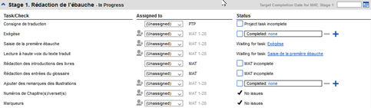
Les modules suivants vous aiderez avec cette étape :
- OB : Organisation du bureau
- PP : Plan du projet — la prochaine tâche
- SD : Saisir votre texte
- GL : Ajouter les entrées dans le glossaire
- VB1 : Vérifications préliminaires — chapitre/verset et marqueurs.
- PP2 : Plan et progrès du projet — compléter une tâche
3
OB : Organisation du bureau
Introduction
Vous voulez travailler sur votre texte en Paratext 8 et consultez les ressources diverses. Dans ce module, vous allez apprendre comment ouvrir des ressources et organiser votre bureau.
Où en sommes-nous ?
Avant de pouvoir faire ceci, Paratext 8 et les ressources diverses doivent avoir été installés et un projet pour vos données doit avoir été créé.
Pourquoi cette aptitude est-elle importante ?
Le traducteur qui organise bien son bureau a toutes les ressources nécessaires pour son travail.
Qu’est-ce qu’on va faire ?
On va lancer le logiciel Paratext, puis ouvrir une disposition des fenêtres qu’est déjà enregistré. Si nécessaire vous pouvez modifier la disposition des fenêtres et réenregistrer la disposition.

3.1 Lancer le programme Paratext

- Double-cliquez sur l’icône Paratext 8 sur le bureau OU
- (Dans le menu Démarrer, choisissez Paratext 8)

3.2 Ouvrir une disposition des fenêtres
- Cliquez sur le menu Fenêtre
- Choisissez une disposition des fenêtres qui est déjà enregistrée.
Votre écran doit ressemble à l’image ci-dessous (sinon, voir la page suivante).

3.3 Créer un nouvel disposition
Si vous n’avez pas encore enregistré une disposition de fenêtres, on vous suggère de faire comme ci-dessous

3.3.1 Ouvrir et arranger les fenêtres
- Fenêtre > Non disposées
- Ouvrez 5 fenêtres comme suit :

  - 5 = votre projet
(Fichier > Ouvrir projet/ressource
  - 1 = équivalents
(Fichier > Ouvrir les termes équivalents aux termes bibliques)
  - 2 = texte source
(Fichier > Ouvrir le texte de langue source)
  - 3 = dictionnaire
(Fichier > Ouvrir un dictionnaire de langue source)
  - 4 = ressources en collection de textes
(Fichier > Ouvrir projet/ressource en collection de textes)
- Arrangez les fenêtres comme vous le souhaitez

3.3.2 Enregistrer une disposition des fenêtres
Après avoir arrangé les fenêtres comme vous le souhaitez
- Fenêtre > Enregistrer la disposition des fenêtres
- Saisissez un nom
[ou pour réenregistrer, choisissez un nom existant]
- Cliquez sur OK

3.4 Supprimer une disposition des fenêtres
Si vous ne voulez plus un disposition des fenêtres,
- Fenêtre — Supprimer la disposition des fenêtres
- Choisissez le nom de disposition enregistré.
- Cliquez sur Supprimer

3.5 Ouvrir Projet/Ressource en collection de textes
Avec Paratext, il est possible d’avoir plusieurs projets ouverts au même moment. Mais au lieu d’avoir trop de fenêtres, il vaut mieux ouvrir plusieurs ressources dans une seule fenêtre en collection de textes.
- Fichier > Ouvrir Projet/Ressource en collection de textes
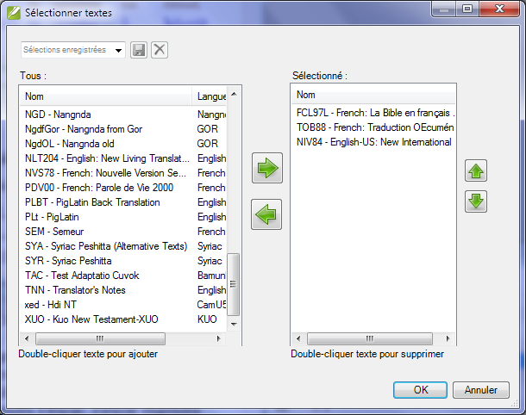
- Cliquez sur une ressource (à gauche)
- Cliquez sur la flèche droite
- Répétez si nécessaire
- Si nécessaire, changez l’ordre avec les boutons haut/bas
- Cliquez sur OK
Vous pouvez changer le texte qui remplira le volet à droite en cliquant sur le lien bleu de la ressource. En Paratext 8 on peut changer l’affichage à aperçu/non-formaté/normale.

3.6 Ouvrir un dictionnaire
Vous pouvez ouvrir un dictionnaire de langue source avec des gloses en français :
- Fichier > Ouvrir dictionnaire de langue source
- Choisissez « A Concise Greek-English Dictionary of the New Testament »
- Affichage > français

3.7 Faire une liste de versets avec un terme dans une langue de source
- Cliquez à droit sur un lemme (bleu) en langue source.
- Choisissez Ajouter aux termes bibliques du projet
- Choisissez votre projet
- Modifier la glose si nécessaire
- Cliquez sur OK
- Changez à l’outil de Termes bibliques
- Double-cliquez sur le terme.

3.8 Bilan
- Le traducteur qui organise bien son bureau a toutes les ressources nécessaires pour son travail.
- On peut utiliser le menu ________ (fichier/fenêtre) pour enregistrer ou supprimer des dispositions de fenêtres.
- On utilise le menu _________ (fichier/fenêtre) pour :
- On fait une liste de versets avec un terme dans une langue de source par cliquant _____ (droit/gauche) sur un ________ en source langue, puis choisissez _____ aux termes bibliques du projet et choisissez _____ projet.
4
PP1 : Plan et progrès du projet
Introduction
On utilise le plan du projet pour nous aider à organiser notre travail et pour voir les taches à faire prochainement. Dès qu’on a fini une tâche, on la note comme fini pour qu’il soit dans le rapport des tâches accompli. [Si vous avez utilisé une version précédente, vous allez voir que c’est bien amélioré en Paratext 8.]
Où en sommes-nous ?
Avant que vous puissiez utiliser le plan, quelqu’un doit avoir l’ajouté et le configuré. [C’est normalement votre administrateur du projet ou votre conseiller en technologie linguistique.]
Pourquoi cette aptitude est-elle importante ?
Il y a beaucoup de taches à faire dans un projet de traduction. C’est important d’avoir un système pour nous assurer que tous ont été faits. On veut aussi une moyenne assez facile pour générer les rapports pour les superviseurs et bailleurs. (Voir PP2 : Progrès du projet — rapports.)
Qu’est-ce qu’on va faire ?
Puisque votre plan a été configuré, vous pouvez utiliser le plan pour voir quelles tâches ont été affectées à vous. Lorsque vous avez terminé la tâche, vous pouvez marquer la tâche comme achevée et voir la tâche suivante à faire. Les administrateurs peuvent également apporter des ajustements au plan si nécessaire.
Résumé
Ce module vous montre comment :

4.1 Vérifier que votre projet est actif
- Cliquez dans votre projet.

4.2 Afficher les taches à faire
- Cliquez sur le bouton « Assignments and Progress » 
OU
[Projet > Assignments and progress]
- De la première liste roulante, choisissez Mes tâches ou All tasks
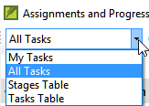
Une liste des taches et des vérifications s’affiche.

4.3 Identifiez la prochaine tâche à faire
La liste des tâches vous montre les taches inachevées.
- Identifiez la prochaine tâche à faire.
- Vérifiez qu’il n’y a pas une autre tâche dont il attend.
- Faites les taches. (Voir les autres modules si nécessaire.)
Quand les tâches sont finies, voir les instructions ci-dessous pour apprendre comment les noter comme achevées. Une vérification est achevée quand il n’y a rien à signaler (0 issues).

4.4 Marquer une tâche comme achevé

4.4.1 Marquer une tâche de livre comme terminée
- Cochez sur la case à gauche du statut de la tâche.
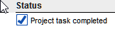
Il devient plein pour montre qu’il est terminé.

4.4.2 Marquer une tâche de chapitre comme terminée
- Cliquez sur + pour marquer le prochain chapitre comme terminé
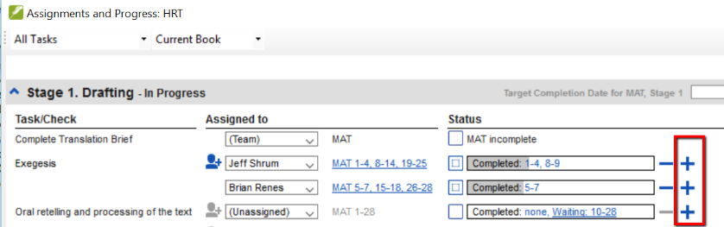
- Cliquez à droite sur le mot « Completed »
Une boîte de dialogue s’affiche.
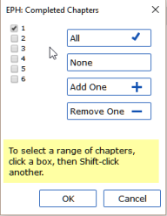
- Cochez la case à gauche du numéro de chapitre pour marquer le chapitre comme terminé.
- Pour marquer quelques versets, cliquez à droite sur et cochez les versets individuels.

4.5 Vérifications
- Si la tâche est une vérification, l’état de la vérification indiquera soit la configuration requise, soit le nombre de problèmes (issues) restants.
Une vérification est complèt quand il y a “No issues”.

4.5.1 Vérifications - setup required
- Cliquez sur le lien bleu « Setup required »
Paratext 8 va soit lancer l’inventaire soit afficher les paramètres approprié.
- Complétez-la comme nécessaire.
- Quand fini, fermez la fenêtre.
S'il y a plus d'un inventaire, vous devrez les configurer manuellement dans le menu Vérification.

4.5.2 Vérifications - erreurs
- Cliquez sur le lien bleu « … issues »
- Une liste de problème s’affiche.
- Faites les corrections.
- Fermez la liste de résultats.
- Fichier > Enregistrez tout. (ou Ctrl+S)
- Retournez au plan de projet.
- La vérification est considérée comme achevée quand il n’y a rien à signaler.
5
SD : Saisie des données
Introduction
Ce module explique comment vous pouvez saisir votre traduction (taper les données) dans un projet existant de Paratext 8 .
Où en sommes-nous ?
Nous sommes sur le point de saisir du texte dans un projet existant. Avant que vous puissiez faire ceci, quelqu’un doit avoir installé le programme et avoir créé un projet pour vos données.
Pourquoi cette aptitude est-elle importante ?
C’est la première étape de l’introduction de votre traduction dans l’ordinateur. Une fois que le texte a été saisi, vous pourrez exécuter divers contrôles sur le contenu et le format du texte.

5.1 Lancer le programme

5.2 Naviguer vers une référence biblique.
Avant de pouvoir commencer à saisir un texte, vous devez déplacer votre curseur au livre, au chapitre et au verset appropriés. Servez-vous de la barre d’outils Référence pour le faire.
- Utilisez la barre d’outils Référence pour changer le projet, le livre, le chapitre et le verset selon les besoins.
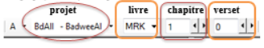

5.3 Vérifier que le projet est modifiable
Regardez la barre de titre de votre projet.
La barre de titre doit dire soit (Modifiable) soit un nom.
- Si votre projet est partagé et votre nom n’est pas mentionné, et que vous deviez l’éditer, il faut parler avec votre administrateur.
- Si votre projet n’est pas partagé et ce n’est pas modifiable, essayer de changer l’affichage (voir ci-dessous).

5.4 Changer l’affichage
Paratext 8 a cinq affichages. Seul le mode Aperçu n’est pas modifiable.
- Ctrl + E —ou—
- Du menu Affichage, choisissez l’affichage que vous préférez (p.ex. Normal).

5.5 Taper les caractères spéciaux
Certains des caractères orthographiques ne se trouvent pas sur le clavier. Pour les taper, vous devez appuyer sur plus d’une touche.
- Changez le système de clavier comme nécessaire.
- Passez de Keyman (p.ex. à Tchad Unicode)
(ou changez le clavier virtuel pour passer à une langue appropriée [TR ou SQ/TZ/AF…])
- Saisissez les touches comme dans les tableaux à C.
Note : Vous pouvez utiliser le menu Affichage > Highlight Invalid Characters pour mettre en surbrillance des caractères invalides dans le texte.

5.6 Ajouter texte avec un autre marqueur - titre ou introduction
Chaque élément de texte doit avoir un marqueur. Les marqueurs pour les versets sont déjà dans votre projet. Pour ajouter un titre à votre texte, vous devez faire ce qui suit :
- Déplacez votre curseur à la fin du paragraphe qui est au-dessus du titre.
- Appuyez sur Entrée ou Saisissez « \ »
- Saisissez le marquer (comme s1 ou ip) « Entrée » (ou le sélectionnez de la liste).
- Saisissez le texte
- Ajoutez un marqueur de paragraphe
(par exemple : \p)
Vous devez toujours avoir un marqueur USFM après un titre et avant les versets. C’est habituellement \p (paragraphe), mais peut être autre chose (par exemple \q1).

5.7 Ajouter des marqueurs de paragraphe
Pour diviser le texte en paragraphes :
- do we need to say move the cursor to where you want to split it?
- Appuyez sur « Entrée »
- Saisissez p « Entrée »

5.8 Enregistrer votre travail
Il est important d’enregistrer votre travail régulièrement.
- Fichier > Enregistrer tout ou Ctrl + S

5.9 Insérer une Note de bas de page
Vous pouvez ajouter les notes de bas de page dans le texte à l’endroit où la référence apparaît dans votre texte. Pour insérer une note de bas de page, utilisez le menu Insérer.
- Insérer > Note de bas de page,
- Remplissez la boîte ci-dessous.
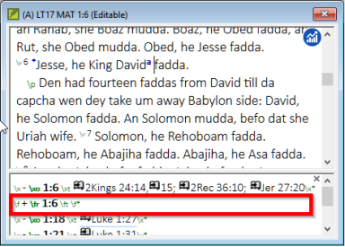
Saisir le texte du note après \ft
Pour voir la note de bas de page, déplacez la souris au-dessus de la petite lettre sans cliquer sur les boutons. [La note de bas de page s’affiche dans une petite boîte.]
Pour modifier la note de bas de page, cliquez sur la petite lettre et modifiez le texte dans le petit volet en bas.

5.10 Envoyer/Recevoir à une clé pour sauvegarder
Il est essentiel d’avoir une seconde copie de votre traduction. Pour sauvegarder une copie c’est idéal d’envoyer/recevoir comme suit :
Si nécessaire, insérez votre clé USB dans un port de l’ordinateur.
- Cliquez sur l’icône Envoyer/Recevoir pour faire Envoyer/Recevoir suivant les paramètres précédent.
—ou—
- Fichier > Envoyer/Recevoir projet(s)
- Choisissez soit Internet soit USB clé (comme désiré)
- Cliquez sur le bouton Envoyer/Recevoir.
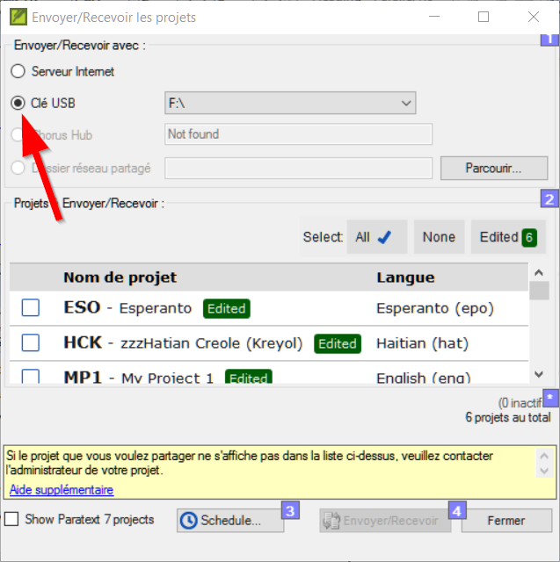
L’ordinateur fera une copie des fichiers. Un indicateur de progrès s’affiche jusqu’à ce que le processus soit fini. Une boîte de message vous dit s’il y a des problèmes.

5.11 Déplacer votre point d’insertion rapidement
Beaucoup de temps est dépensé en déplaçant le curseur à l’endroit correct où vous voulez taper du texte ou faire des corrections. Voilà quelques touches utiles.
- Les touches flèches, ← ↑ → ↓
début (Home), fin (End), PgPréc, et PgSuiv,
F8 (chapitre), F9 (livre)
- ou Ctrl + les touches

5.12 Bilan : Complétez les champs vides :
Si la barre de titre ne dit pas Modifiable (ou votre nom), on peut changer l’__________.
Pour ajouter un autre marquer on appuyez _______.
Pour ajouter des marqueurs de paragraphe, vous appuyez ________.
Pour insérer une Note de bas de page, on utilise le menu _______ et choisissez ___________________.
Pour Envoyer/recevoir, on utilise le menu ________ puis ________________
[Réponse : affichage, entre, entre, Insérer, Note de bas de page, Fichier, Envoyer/Recevoir]
6
GL : Glossaire
Introduction
Ce module explique comment ajouter des entrées dans le glossaire avec l’outil Termes bibliques.
Où en sommes-nous ?
Vous avez entré et vérifié votre texte dans Paratext 8. Maintenant, vous voulez ajouter des mots importants dans le glossaire.
Pourquoi cette aptitude est-elle importante ?
C’est bon d’avoir une liste des mots importants ainsi que leur explication pour que les gens puissent mieux comprendre le texte. Il est préférable d’utiliser l’outil Termes bibliques, parce qu’il va garder la liste en ordre alphabétique, si vous ajoutez les mots manuellement c’est trop difficile à faire. Vous pouvez également voir l’historique des changements.
Qu’est-ce qu’on va faire ?
Vous utiliserez l’outil Termes bibliques et modifierez l’équivalent. L’onglet glossaire vous permettre d’ajouter la forme de citation et la définition.

6.1 Ajouter une entrée
- Accédez à un verset qui contient le mot/terme que vous voulez dans le glossaire.
- Cliquez à droite et choisissez « Afficher les termes bibliques », puis choisissez « Verset(s) actuel(s) »
- Vérifiez que la liste désirée est ouverte (p.ex. Termes bibliques clés du NT [SIL])
- Double-cliquez sur le mot dans la liste du haut
- Cliquez sur l’onglet « Glossaire »
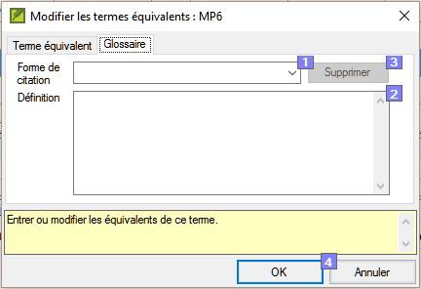
- Saisissez le mot dans la forme de citation [1]
- Saisissez la Définition [2]
- Cliquer sur OK
Le mot ainsi que la définition seront ajoutés au livre de glossaire dans l’ordre alphabétique.

6.2 Lier une entrée existante
Si le mot est déjà dans le glossaire, on peut avoir un lien avec un mot-clé dans le glossaire.
- Dans l’outil termes bibliques
- Vérifiez que la liste désirée est ouverte (p.ex. Termes bibliques clés du NT [SIL])
- Double-cliquez sur le mot dans la liste en haut
- Cliquez sur l’onglet « Glossaire »
- Cliquez sur la flèche à côté de Forme de citation (1)
- Choisissez l’entrée du glossaire
- Cliquez sur OK

6.3 Afficher le glossaire
Dans Paratext
- Utilisez la barrée de navigation pour changer le livre
- Choisissez le livre GLO

6.4 Modifier une entrée – dans le livre GLO
Dans Paratext
- Ouvrez le livre GLO
- Modifiez le texte comme normal.

6.5 Modifier une entrée – dans les termes bibliques
- Outils > Termes bibliques...
- Double-cliquez sur le mot dans la liste en haut
- Cliquez sur l’onglet « Glossaire »
- Modifiez la définition
- Cliquez sur OK.

6.6 Ajouter un terme biblique
- voir page 11.6

6.7 Bilan
- Vous pouvez ouvrir l'outil termes bibliques du menu ________ .
- L'onglet « glossaire » se trouve dans la boîte de dialogue ________. Pour ouvrir cette dialogue ________-clique sur le terme dans le volet en _____.
- Pour voir la glossaire, on change au livre _____ (après Apocalypse).
Réponses : Outils, Modifier l'équivalents, double-cliquer, haut, GLO
7
VT1 : Vérifications de base
Introduction
Dans ce module, vous allez vérifier les chapitres/verset et les marqueurs dans deux façons: le plan de projet et le menu de vérification.
Où en sommes-nous ?
Vous avez déjà saisi votre texte dans Paratext. Maintenant, vous voulez commencer à faire les vérifications. Dans ce module on commence avec les deux premières vérifications de base.
Pourquoi cette aptitude est-elle importante ?
Ces vérifications vous permettent d’être sûr que votre texte contient tous les chapitres et tous les versets et que les marqueurs sont bons. C’est également nécessaire pour assurer que l’étape de « ébauchage » est finie. Il est important d’exécuter la vérification « chapitre/verset » tout d’abord parce que tous les autres contrôles en dépendent.
Qu’est-ce qu’on va faire ?
Vous allez effectuer les deux premières vérifications de base. Le moyen le plus facile est d’utiliser du plan de projet. [C’est aussi possible de faire les vérifications à partir du menu vérification pour faire plus qu'un livre à la fois.]

7.1 Vérifications avec plan de projet
Résumé
Ce module vous montre comment :

7.2 Vérifications avec plan de projet
C’est plus facile à faire des vérifications à partir du plan de projet
- Affichez plan du projet en cliquant sur l’icône
- S’il y a des « issues » (erreurs), cliquez le lien bleu à droit
Une fenêtre s’affiche avec les erreurs.
- Double-cliquez une ligne dans la liste.
- Corrigez l’erreur dans votre projet.
- Double-cliquez la prochaine ligne dans la liste.
- Continuez jusqu’à il n’y a plus d’erreurs.
- Cliquez sur le bouton « Relancer » pour vérifier toutes les erreurs sont corrigés.
- Fermez la fenêtre de résultats.
- Continuez avec la vérification des marqueurs.

7.3 Faire les vérifications manuellement
Si vous voulez vérifier plus qu’un livre, vous pourriez faire ces vérifications du menu vérifications.

7.4 Vérification des « Chapitres/ Versets »
- Cliquez sur votre projet
- Vérification > Effectuer les vérifications de base
- Cocher seulementNumérotage Chapitre/verset
- Décochez d'autres vérifications
- Si nécessaire, cliquez Choose… et choisissez les livres à vérifier.
- Cliquez sur OK
Une fenêtre s’affiche avec les erreurs.
- Double-cliquez une ligne dans la liste.
- Corrigez l’erreur dans votre projet.
- Double-cliquez la prochaine ligne dans la liste.
- Continuez jusqu’à il n’y a plus d’erreurs.
- Cliquez sur le bouton « Relancer » pour vérifier toutes les erreurs sont corrigés.
- Fermez la fenêtre de résultats.

7.5 Vérification des « Marqueurs »
- Vérification > Inventaire de marqueurs
Ce list donne un vu d'ensemble des marqueurs. On ne peut que regarder la liste.
- Fermez l'inventaire de marqueurs.
- Vérification > Effectuer les vérifications de base
- Cochez seulement Marqueurs
- Cliquez sur OK
- Corrigez les erreurs.
8
PP2 : Progrès de projet
Introduction
Dans ce module, vous apprendrez comment actualiser votre progrès et créer un rapport sur l'état d'avancement.
Où en sommes-nous ?
Vous avez travaillé sur votre traduction et avez fini une tâche. Vous voulez maintenant actualiser votre progrès.
Pour le plan de projet de travailler bien, vous avez besoin de marquer les tâches que vous avez finies. Cela permis au Paratexte de rendre la tâche suivante disponible pour les autres membres de l'équipe. La création des rapports vous aide à préparer un rapport à vos surveillants et bailleur de fonds.
Vous ouvrirez la fenêtre des affectations et progrès, et actualiserez le progrès fait. Vous produirez alors un rapport.

8.1 S'assurer le progrès du plan est à jour
- Ouvrez le plan de projet (utilisant le bouton)
- Actualisez le progrès sur toute tâche (voir PP1 pour les instructions sur chaque type de tâche).

8.2 Modifier une affectation
Cela peut seulement être fait par un administrateur de projet.
- Du menu Projet, select Assignments and Progress....(Affectations et Progrès)
- Du premier liste roulante en haut du dialogue, choisissez All Tasks (Toutes les Tâches).
- Dans le colonne, "Assigned to" (affecté à), utilisez la liste roulante pour choisir qui aura la responsabilité de la tâche ou de la vérification (énuméré dans la colonne Task/Check (Tâche/Vérification) au gauche).

8.3 Produisez un rapport sur l'état d'avancement
- Du menu Outils menu, choisissez Rapport sur l'état de Projet...
- Choisissez le projet(s) à faire un rapport
- Cliquez sur OK.
Le rapport contiendra une colonne pour chaque projet que vous avez choisi.

8.4 Les équipes de vue font des progrès des graphiques
- • Du menu Project, choisissez des graphiques de progrès d'équipe de Vue.... • Utilisez la première boîte dropdown pour choisir le type de graphique • Choisissez les livres comme nécessaires.
Part III
Étape 2 : Vérification par l’équipe
La deuxième étape d’un projet de traduction est la vérification en équipe. Dans cette deuxième étape, vous utiliserez de nombreux outils pour vous assurer que vous avez été cohérent dans votre traduction. Vous allez lire votre texte et travailler sur les noms propres, les termes clés bibliques, la vérification d’orthographe et les contrôles de mise en forme. Vous allez également imprimer un brouillon et utiliser une variété de notes : notes de projet, notes d’orthographe, notes bibliques notes pour enregistrer vos questions, des discussions et des décisions.
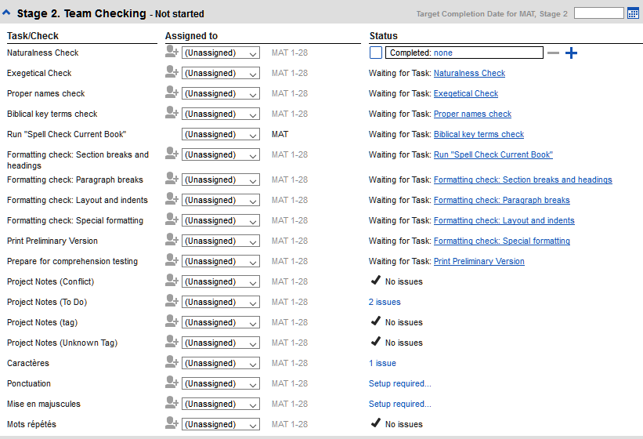
Les modules suivants vous aiderez avec cette Étape :
- NP : Noms propres
- VO : Vérification de l’orthographe
- TB : Un processus de 4 étapes pour les termes bibliques cohérents
- VM : Vérification de mise en page
- VB2 : Les vérifications de base
- IE : Impression d’ébauches
- UR : L’utilisation des remarques
9
NP : Noms propres
Introduction
Dans ce module, vous allez vérifier que les noms propres sont bien translitérés.
Où en sommes-nous ?
Vous avez (ou vous êtes en train de faire) un accord des règles pour la translittération de noms.
Pourquoi cette aptitude est-elle importante ?
On veut être cohérent.
Qu’est-ce qu’on va faire ?
Vous filtrez la liste de termes bibliques principaux de noms propres. Puis vous allez taper les règles de translittération et ajouter les propositions de noms. Puis vous allez vérifier les versets.
Résumé
Ce module vous montre comment :

9.1 Lancer l’outil Termes biblique
- Cliquez dans votre projet
- Outils > Termes bibliques...

9.2 Ouvrir la liste de termes
- Fichier > Sélectionner liste de termes
- Double-cliquez sur la liste Termes bibliques principaux

9.3 Choisir le texte de référence pour comparer
- Cliquez le bouton Textes comparatifs sur la barre d’outils.
- Choisissez un texte et puis cliquez sur → .
- Cliquez sur OK.

9.4 Modifier divers paramètres
- Cliquez sur le deuxième bouton de filtre
- Cliquez sur
- Cliquez sur OK
N.B. : Si vous voulez voir les termes grecs ou hébreux avec l’alphabet romanisé, vous pouvez changer l’affichage en utilisant Affichage > Translitérer termes..

9.5 Choisir les types de termes
- Cliquez sur le premier bouton de filtre
- Choisissez « Nouveau Filtre »
- Dans la boîte de dialogue, sous Catégories…
- Sélectionnez « Noms propres »
- Cliquez sur OK

9.6 Modifier noms propres
- Outils > Modifier les noms propres
- Choisissez la langue de référence (p.ex. française, arabe)
La boîte de dialogue Modification de noms propres s’affiche.
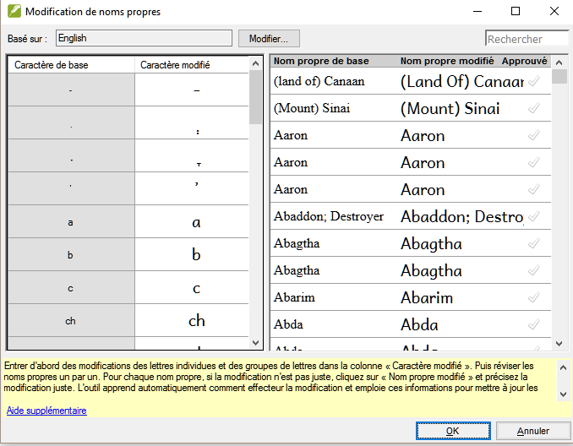

9.7 Entre les modifications des lettres individuelles (ou des groupes de lettres)
- Dans le volet à gauche, entrer d’abord des modifications des lettres individuelles et des groupes de lettres dans la colonne « Caractère modifié ».

9.8 Puis réviser les noms propres (à droite) un par un
- Dans le colonne « Nom propre modifié » au volet droite.
- Pour chaque nom propre, si la modification n’est pas juste, cliquez sur « Nom propre modifié »
- précisez la modification juste et cliquez sur OK
- Une fois qu’un nom modifié est juste, cliquez sur « Approuvé » pour empêcher qu’il ne soit changé de nouveau.
- Cliquez sur OK.
Paratext 8 proposera un mot en rouge pour tous les noms.

9.9 Vérifier que votre text est cohérent
Vous devez identifier le(s) mot(s) que vous avez utilisés dans votre texte pour chaque nom propre.
- Cliquez sur le nom dans la liste en haut.
- Cliquez dans un verset dans le volet en bas qui n'a pas le form du nom.
- Cliquez sur le lien Modifier
- Corrigez comme nécessaire.
- Retournez à l'Outil Termes Bibliques
- Répétez pour chaque nom

9.10 Ajouter l’équivalent (c.-à-d. le nom utilisé dans votre texte)
- Cliquez sur le nom dans la liste en haut.
- Sélectionnez le(s) mot(s) dans votre texte (en bas) qui est (sont) l’équivalent de ce nom.
- Cliquez sur Ajouter équivalents () ou Ctrl+A

9.11 Traiter des versets qui n’ont pas le nom dans la traduction
Il arrive qu’un verset soit traduit correctement sans utiliser le nom réel. Par exemple, un pronom peut être utilisé à la place du nom. Dans ces cas, il faut indiquer qu’il n’y a pas un équivalent de ce mot précis dans ce verset.
- Cliquez sur la croix rouge à la fin du verset.
- La croix rouge X se transforme en (et/ou le verset disparaît de la liste).
- Si vous avez cliqué sur la croix rouge par erreur, cliquez de nouveau sur pour retourner à la croix rouge.
Note : Paratext 8 ne vérifie pas les noms dans l’introduction, les en-têtes, les notes de bas de page, les légendes et le glossaire.

9.12 Bilan
10
VO : Vérification de l’orthographe
Introduction
Ce module explique comment utiliser une fonctionnalité de Paratext 8 pour la vérification des fautes d’orthographe.
Où en sommes-nous ?
Vous avez saisi votre texte dans Paratext 8 et vous l’avez examiné pour déceler les fautes de frappe et les erreurs de composition. Mais il peut encore rester un certain nombre d’erreurs d’orthographe.
Pourquoi cette fonction est-elle importante ?
Vous devez corriger les fautes d’orthographe, afin que votre texte communique le message sans ambigüité.
Qu’est-ce qu’on va faire ?
Vous devez d’abord configurer la liste de mots pour avoir une base de mots avec une orthographe correcte. Puis vous pouvez configurer l’ordinateur pour qu’il souligne les fautes d’orthographe à l’aide de lignes ondulées rouges dans le texte. Vous pouvez ensuite les corriger du texte. Vous pouvez ensuite faire diverses vérifications à la liste de mots.
Ce qui a changé en passant de Paratext 7 à Paratext 8
Paratext 8 a diverses vérifications à la liste de mots. Il peut également souligner les caractères invalides dans le texte.
Résumé
Ce module vous montre comment :

10.1 Configurer la liste de mots
Avant de vérifier l’orthographe, il est important d’avoir une base de mots corrects. Il y a trois choses à faire :

10.1.1 Approuver l’orthographe des mots fréquents
Dans Paratext
- Outils > Liste de mots
Dans le Liste des Mots
- Outils > Approuvez l’orthographe des mots fréquents
- Saisissez un chiffre
Saisissez un chiffre qui représente le minimum d’occurrences d’un mot pour permettre l’approbation automatique de son orthographe. En d’autres termes, combien de fois le mot doit-il être dans la liste pour qu’on le considère comme bien orthographié ? Le paramètre par défaut est 100, mais on peut choisir plus ou moins que cela.
- Cliquez sur OK
- Cliquez sur Oui (pour confirmer que vous ne pouvez pan annuler)

10.1.2 Vérifier les mots que pense être erronés
Dans la liste de mots (Outils > Lise de mots)
- Outils > Vérifier l’orthographe > All Checks
Le liste de mots s'affiche.
- Cliquez sur un mot dans le volet en haut.
- Si correct — cliquez sur la case verte
- Si le mot est incorrect, mais Paratext a proposé le mot juste, puis cliquez sur le lien blue du mot juste
- Si incorrect, et Paratext n'a pas proposé le mot juste, cliquez sur la croix rouge et corriger le mot.

10.1.3 Vérifier les mots ayant une orthographe similaire
Dans le list de mots
- Tools > Find Similar Words
- Outils > Rechercher mots semblables
- Remplissez la boîte de dialogue avec les paires de lettres qui peuvent être confondues (p.e.x s/sh
Selon votre langue, cochez ou décochez « ne pas tenir compte des signes diacritiques lors de la comparaison des mots ».
- A list of words is displayed.
- Cliquez sur OK
Un liste de mots s'affiche.
- Vérifiez les mots comme au-dessus.

10.2 Vérifier l’orthographe — dans le texte
Dans Paratext
- Vérification > Afficher l’orthographe
Un mètre de progrès s’affiche puis tous les mots inconnus ou incorrects sont soulignés avec les lignes ondulées rouges.

10.3 Corrections des erreurs
- Cliquez à droite sur un mot souligné en rouge ou gris
Un boîte s'affiche
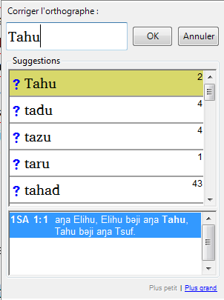
- Soit saisissez la correction soit choisissez un mot de la liste
- Cliquez sur OK.
C’est préférable d’utiliser « vérifier l’orthographe » au lieu de corriger les mots un par un dans le texte. C’est mieux parce que Paratext 8 va se rappeler la correction pour l’appliquer aussi dans les autres chapitres.
Quand il y a plus d’une proposition, une boîte s’affiche. Choisissez selon le besoin
Oui = change ce verset et cherche d’autres.
Non = ne change pas ce verset, mais cherche d’autres
Oui à tous est trop dangereux. Ne l’utilisez pas!
Annuler = arrête d’ici, ne change rien d’autre

10.4 Vérifier l’orthographe – du livre actuel
- Vérification > Vérifier l’orthographe du livre actuel
Une fenêtre s’affiche avec une liste de plusieurs mots suspects du livre actuel.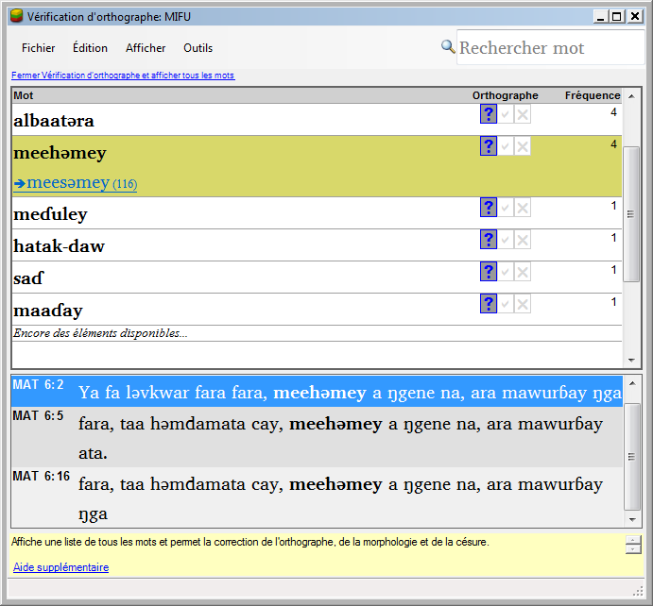
- Faites les corrections comme ci-dessus
- Cliquez sur « Encore des éléments disponibles » pour afficher des mots supplémentaires.
- Continuez si nécessaire.

10.5 Vérification d’orthographe — dans la liste de mots

10.5.1 Utiliser les nouvelles vérifications
Dans le liste de mots
- Outils > Vérifier l’orthographe
- Choisissez la vérification désirée (voir dessous)
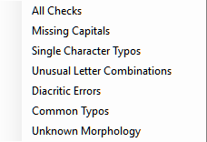
Une liste de mots s’affiche.
- Faites les corrections comme ci-dessus
- Cliquez sur « Encore des éléments disponibles » pour afficher des mots supplémentaires.
- Continuez si nécessaire.
- Quand la liste est vide, un message s’affiche.
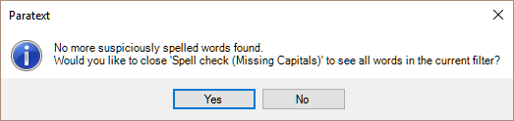
- Oui (Yes).

10.5.2 Toutes les vérifications
Cela gère tous les contrôles. Ceci est très utile car il trouvera tous les types d'erreurs et même des mots avec plusieurs types d'erreurs.

10.5.3 Majuscules manquantes
Une liste de mots s’affiche avec les liens d’autres mots qui n’ont pas toujours en majuscules. Le mot en minuscule a le mot en majuscule dessous avec un lien bleu.
- Cliquez sur le lien bleu pour le mot en majuscule.
- Cliquez sur le lien bleu qui convient.
- Show Incorrect (pour voir tous les versets)
- Toutes les deux formes sont acceptable (pour accepter les deux formes)
- Capitalise All (pour corriger tous les mots)

10.5.4 Single Character Typos (faut de frappe d’un caractère unique)
Une liste de mots s’affiche avec les liens d’autres mots qui ressemble, mais qui n’a qu’une seule lettre différente.

10.5.5 Unusual Letter Combinations (combinaisons caractères inhabituelles
Une liste des mots s’affiche qui ont une séquence des caractères rares comme plus qu’une consonante ou plusieurs voyelles…

10.5.6 Diacritic Errors (erreurs diacritiques)
Une liste s’affiche des mots qui sont les mêmes sauf une ou plusieurs différences en diacritique.

10.5.7 Common Typos (fautes de frappes habituelles)
Une liste s’affiche des mots qui ont le même type de problème que vous avez résolu avant. P.ex. si vous aviez corrigé « teh » en « the », et il trouve « tehm » il suggérait « them ».

10.5.8 Morphologie inconnue
Une liste de mots s’affiche dont l’ordinateur ne peut pas deviner la morphologie basée sur d’autres mots.

10.5.9 Rechercher des mots mal liés ou mal divisés
Dans la liste de mots (Outils – Liste de mots)
- Outils > Rechercher des mots mal liés ou mal divisés
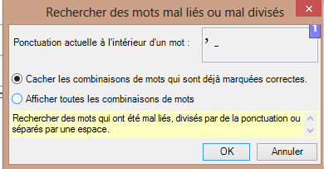
- Saisissez la ponctuation si elle existe
- Cliquez sur OK.
Une liste de mots regroupés s’affiche.
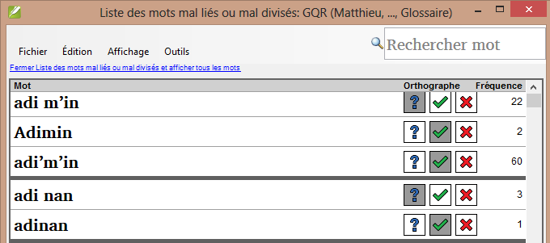

10.5.10 Corrige un mot mal marqué
- Trouvez le mot dans la liste
- Cliquez sur la ligne
- Cliquez sur l’état d’orthographe désiré
11
TB : Un processus de 4 étapes pour les termes bibliques cohérents
Introduction
La fenêtre d’équivalents de termes biblique et l’outil Termes bibliques sont liés et sont très utiles pour vérifier que vous avez été cohérent avec les termes, surtout les termes clés. Ce module explique un simple processus de 4 étapes pour assurer que les termes bibliques sont cohérents. C'est un processus et doit être considéré comme une partie du processus de traduction et pas comme une vérification.
Où en sommes-nous ?
Vous êtes en train de traduire un verset en Paratext 8 et vous voulez voir les équivalents qui sont déjà choisis pour les termes de verset actuel puis vérifier qu’ils sont cohérents avec les autres versets.
Pourquoi cette aptitude est-elle importante ?
Pour que votre texte communique le message clairement, vous devez utiliser les termes de manière cohérente. C’est une grande tâche pour les rendre complètement cohérents. Si vous commencez à partir du verset que vous traduisez, et travail à partir de là, la tâche est plus facile à gérer. Le but est d’avoir les équivalents de termes bibliques systématiquement rendus et les décisions bien documentées sur les raisons pour les modifications.
Qu’est-ce qu’on va faire ?
Cette méthode se résume à une courte liste des étapes :
- Trouver tous les équivalents que vous avez utilisés pour ce terme, et les entrer dans la boîte de dialogue des équivalents.
- Choisissez l’équivalent(s) qui est le meilleur, et enregistrez pourquoi il est préférable.
- Document la raison pour laquelle vous avez rejeté les autres équivalents.
- Nettoyez votre traduction en appliquant cet équivalent partout dans votre traduction. (Faire cohérente, Standardiser, Normaliser, Harmoniser).
Répétez ce processus avec le prochain terme biblique que vous trouvez dans la fenêtre d’équivalentes de termes bibliques.

11.1 Ouvrir la fenêtre d’équivalents de termes bibliques
- Cliquez dans votre projet
- Fichier > Équivalents de termes bibliques
- Fichier > Sélectionner liste de termes
- Choisissez la liste désirée
- Cliquez sur OK.

11.2 A. Trouver tous les équivalents pour ce terme

11.2.1 Trouver le terme pour le verset actuel
- Y a-t-il une coche dans la colonne trouvée ?
- S’il y a une coche, le verset utilise le terme et vous pouvez continuer avec le prochain terme.
- Sinon, vous devez soit corriger votre texte soit ajouter le nouveau terme que vous avez utilisé (voir ci-dessous)

11.2.2 Ajouter un autre équivalent
Si l’équivalent que vous avez utilisé doit être ajouté à la liste :
- Sélectionnez l’équivalent dans votre texte.
- Copiez (Ctrl + c)
- Double-cliquez dans la cellule des équivalents.
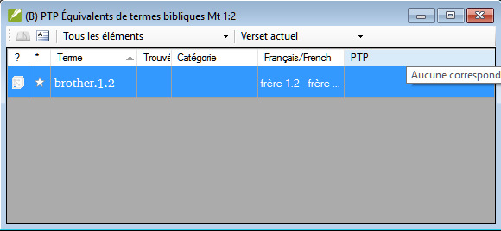
Une boîte de dialogue s’affiche.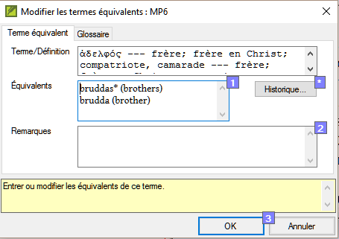
- Collez (Ctrl + v) l’équivalent dans la boîte de dialogue.
- Cliquez sur OK.

11.2.3 Trouver d’autres versets dans le livre actuel avec le même terme biblique
- Double-cliquez sur un mot dans la colonne Terme
L’outil termes bibliques s’affiche.
- À partir du deuxième champs de filtre, choisissez Livre actuel
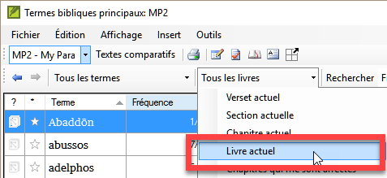
- Ajouter les équivalents de tous les versets (voir ci-dessous).

11.2.4 Ajouter les équivalents d’autres versets
- Sélectionnez l’équivalent dans le verset
- Ajoutez l’équivalent en utilisant Ctrl+A
- Continuez jusqu’à tous les équivalents ont été identifié.

11.2.5 Traiter des versets qui n’ont pas le terme dans la traduction
Parfois il arrive qu’un verset soit traduit correctement sans utiliser le nom réel ou le terme. Par exemple, un pronom peut être utilisé à la place du nom. Dans ces cas, il faut indiquer qu’il n’y a pas d’équivalents de ce mot précis dans ce verset.
Cliquez sur la croix rouge pour retourner à la croix rouge.

11.3 B. Identifier le meilleur équivalent
- Double-cliquez sur le terme dans le volet en haut.
La boîte de dialogue s’affiche avec tous les équivalents qui ont été ajoutés.
- Décidez le meilleur équivalent
- Coupez-le (Ctrl+x) et collez-le (Ctrl+v) à la première ligne de la liste.
- Ajoutez les * comme nécessaire pour combiner les équivalents similaires.
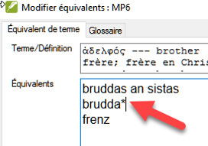

11.4 C. Rejeter tous les autres
- Sélectionnez et coupez les autres équivalents.

11.5 D. Documenter la raison pour la modification
- Cliquez sur le bouton Historique
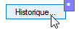
- Saisissez la raison pourquoi les autres équivalents sont été rejetés, et pourquoi la première est le meilleur.
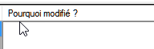

11.5.1 Si vous aviez besoin de plus qu’un équivalent
Vous pouvez ajouter plus qu’un équivalent si nécessaire. Dans ce cas il est bon d’ajouter une retraduction entre parenthèses après l’équivalent. Par exemple,
slave (esclave)
guy * work fo (type qui travail pour)
- Ouvrez la boîte de dialogue pour les équivalents
- Ajoutez/modifiez les équivalents comme nécessaires.

11.5.2 Nettoyer d’autres livres (si le temps le permet)
- Changez le filtre pour que tous les livres publiés soient affichés.
- Nettoyez les versets comme nécessaires.

11.5.3 Ajouter les remarques des discussions des équivalents - discussion en cours
Si vous ne décidez pas définitivement sur un équivalent, vous devez ajouter une remarque des équivalents.
- Double-cliquez sur l’icône de remarque (dans la deuxième colonne)
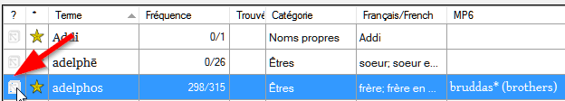
- Saisissez la remarque
- Affectez la remarque comme désiré.
- Cliquez sur OK.

11.5.4 Ajouter la décision dans la remarque
- Double-cliquez sur le terme
- Saisissez l’équivalent décidé dans les « remarques » de la boîte de dialogue.
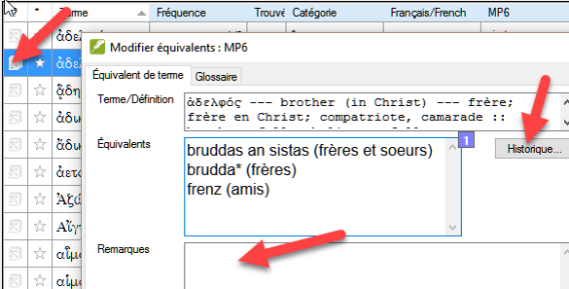
- Cliquez sur OK

11.6 Ajouter un terme
Dans Paratext
- Cliquez dans votre texte de référence, recherchez le terme
- Édition > Rechercher puis saisissez le terme et cliquez sur OK.
Une liste s’affiche montrant les verses avec ce terme.
Dans la liste des résultats
- Édition > Ajouter aux termes bibliques du projet, puis choisissez votre projet
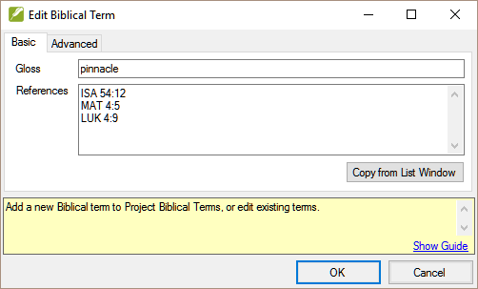
- Modifiez la glose comme désiré
- Cliquez sur l’onglet Avancé
- Saisissez un nom pour le terme
- Cliquez sur OK
12
MP : Comparer un mot ou expression
IntroductionIntroduction
Dans ce module, vous allez chercher un mot ou phrase dans un projet et comparer avec la traduction de ce mot ou phrase dans un autre projet.
Dans Paratext 8 (et versions ultérieures), vous pouvez voir où un mot ou une expression se trouve dans un projet et comparer celui où le mot ou l’expression (ou une traduction du mot ou de l’expression) se produit dans un ou plusieurs autres projets. Par exemple, vous pouvez voir où « roi » se produit dans un projet français et de comparer à où « rey » se produit dans un projet espagnol.
​Qu’est-ce qu’on va faire ?
On va
- utiliser la liste « Mot ou expression » du texte et également l’outil termes bibliques.
- définir les paramètres et textes comparatifs
- saisir le mot ou expression à comparer

12.1 Comparer un Mot ou expression — du texte
- Cliquez dans le projet que vous souhaitez comparer.
- Dans le menu Outils, pointez sur Listes récapitulatives et sélectionnez « Word or Phrase »
La boîte de dialogue « Paramètres » s’affiche.
- Entrez le mot ou l’expression que vous souhaitez voir dans chaque projet dans le dialogue
- Cliquez sur OK
Une fenêtre s’affiche.
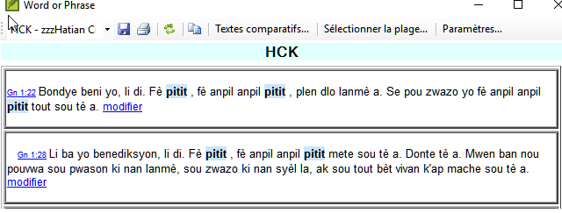

- Cliquez sur Textes comparatifs...
- Sélectionnez les textes que vous souhaitez comparer et cliquez sur OK.
La boîte de dialogue « Paramètres » s’affiche.
Saisissez le mot ou l’expression que vous souhaitez comparer dans la zone correspondant à chaque projet, puis cliquez sur OK.
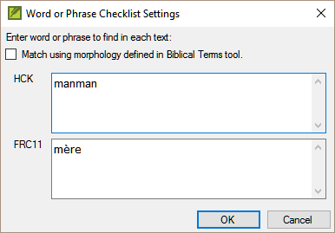
A window is displayed with a button "Hide matches" on the toolbar.
Une fenêtre s’affiche et le bouton Masquer des correspondances s’affiche sur la barre d’outils. 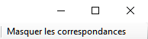
Click on the "Hide matches" to show only those references where there are differences.
The list shows the verses which contain matches. The word or phrase is highlighted in light blue.
Cliquez sur Masquer les correspondances pour afficher uniquement les références où le nombre d’occurrences du mot ou de l’expression diffère.
La liste montre où chacun de ces éléments se trouve dans chaque verset. Les mots où les phrases sont mis en surbrillance en bleu clair.

12.2 Comparer utilisation d’un Mot ou expression – de l’outil termes bibliques
- Dans l’outil Termes bibliques,
- Sélectionnez un terme biblique qui a déjà un équivalent.
- Cliquez sur l’icône « Afficher les rendus pour le terme courant dans Word ou Phrase checklist »
La boîte de dialogue « Paramètres » s’affiche avec l’équivalent déjà rempli.
- Saisissez le mot ou l’expression pour les autres projets.
- Cliquez sur OK.
Si vous souhaitez comparer plus d’un mot ou d’une phrase, tapez Entrée après chaque mot ou expression.
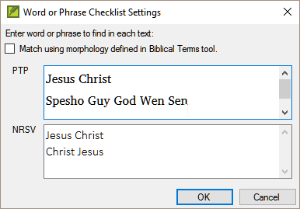
13
VB2 : Les vérifications de base
IntroductionIntroduction
Dans ce module, vous apprendrez à faire plusieurs autres vérifications de base (les caractères, la ponctuation, les majuscules et les mots répétés). Comme dans le premier module, il est plus facile de lancer ces vérifications à partir du plan de projet. Toutefois, si vous souhaitez vérifier plusieurs livres, vous devez le faire dans le menu de vérification.
Where are we?Où sommes-nous ?
Vous avez saisi votre traduction dans Paratext. Assurez-vous d’avoir vérifié les numéros de chapitre et de verset, ainsi que les marqueurs, tels que décrits dans le module BC1, avant de continuer.
Why this is important?Pourquoi est-ce important ?
Paratext 8 permet d’effectuer onze vérifications de base. Vous avez déjà vu les deux premières (le chapitre / les versets et les marqueurs). La prochaine série vous aide à localiser les erreurs liées à l’orthographe, la ponctuation, l’utilisation des majuscules et les mots répétés. Bien que ces erreurs n’influent pas nécessairement sur le contenu du texte, les corriger rend le texte plus facile à lire.
What we are going to do:Ce que nous allons faire :
La plupart des vérifications exigent qu’une certaine configuration soit faite par votre administrateur. Dans ce module, vous allez :
- assurer que la configuration a été effectuée ;
- faire les vérifications de base ;
- corriger toutes les erreurs.
Résumé
Ce module vous montre comment :

13.1 Confirmer la configuration
N. B. Avant de pouvoir exécuter ces autres vérifications de base, une certaine forme de configuration doit être effectuée par votre administrateur.
La configuration peut être un inventaire, des règles ou des paramètres

13.2 Utiliser les inventaires pour préparer l’exécution des vérifications
Ces inventaires montrent ce que vous avez dans votre texte, c’est-à-dire qu’ils montrent tous les bons caractères et les erreurs. Vous devez travailler en utilisant les inventaires et enseigner à Paratext 8 lesquels des éléments sont bons (valides) et lesquels sont des erreurs (non valides).
Une fois que vous avez fini les inventaires, vous êtes prêts à faire les vérifications.
- Dans le menu Vérification, choisissez l’inventaire (par exemple l’inventaire de caractères).
- Cliquez sur un élément dans le liste en haut.
Les verets sont affichées dans le volet en bas.
- Pour chaque élément, choisissez Valide ou Non valide.
- Répétez pour chaque élément.
- Cliquez sur OK.
- Faites les corrections nécessaires.

13.3 Caractères
Identifier et/ou corriger tous les caractères inadmissibles, c.-à-d., des caractères qui ne sont pas dans votre alphabet.
- Vérification > Inventaire de caractères
- Pour chaque élément, choisissez Valide ou Non valide.
- Vérification > Effectuer les vérifications de base
- Cochez « Caractères »
- Cliquez sur OK.
- Faites les corrections nécessaires.

13.4 Ponctuation
Identifier et/ou corriger tous les signes de ponctuation inadmissibles ou mal placés.
- Vérification > Inventaire de signes de ponctuation,
- Vérifiez chaque signe de ponctuation et son contexte.
Les contextes peuvent être : Mot initial, Milieu du mot, Fin du mot et Isolé (un espace avant et après)
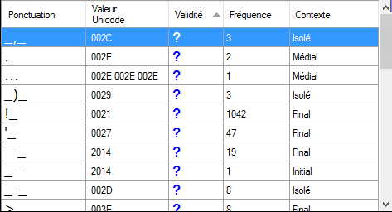
- Vérification > Effectuer les vérifications de base
- Cochez « Ponctuation »
- Cliquez sur OK.
- Faites les corrections nécessaires.

13.5 Paires correspondantes
C’est pour identifier toutes les erreurs de signes de ponctuation qui se produisent dans les paires, par exemple ( ), [ ], etc.
- Checking > Unmatched pairs of punctuation :
- Vérification > Inventaire d’erreurs ponctuation en paires correspondantes :
- Si la liste est vide, il n’y a pas d’erreurs.
- Si nécessaire, cliquez sur Options... pour ajouter d’autres paires
- Vérification > Effectuer les vérifications de base
- Cochez « Erreurs de ponctuation en paires correspondantes »
- Cliquez sur OK.
- Faites les corrections nécessaires.

13.6 Mots répétés
C’est pour identifier les mots qui ont été répétés dans le texte.
- Vérification > Inventaire de mots répétés :
- Pour chaque élément, choisissez Valide ou Non valide.
- Vérification > Effectuer les vérifications de base
- Cochez « Mots répétés »
- Cliquez sur OK.
- Faites les corrections nécessaires.

13.7 Mise en majuscules
Il y a quatre inventaires concernant des majuscules, mais une seule vérification.
- Vérification > Markers Missing Final Sentence Punctuation
- Pour chaque élément, choisissez Valide ou Non valide.
- Vérification > Inventaire des marqueurs suivis d’une minuscule
- Pour chaque élément, choisissez Valide ou Non valide.
- Vérification > Inventaire de signes de ponctuation suivis d’une minuscule
- Pour chaque élément, choisissez Valide ou Non valide.
- Vérification > Inventaire de mise en majuscules mixte
- Pour chaque élément, choisissez Valide ou Non valide.
- Vérification > Effectuer les vérifications de base
- Cochez « Mise en majuscules »
- Cliquez sur OK.
- Faites les corrections nécessaires.

13.8 Faire de petites corrections
C'est possible de faire des corrigés mineurs à partir d'une inventaire:
- Cliquez sur un verset dans la liste en bas
- Appuyez sur Maj + double-cliquez,
- Faites la correction,
- Cliquez sur OK.
Pensez à utiliser la Liste de mots ou afficher l’orthographe pour corriger toutes les erreurs.

13.8.1 Révision :
Il y a plusieurs vérifications de bases en Paratext 8. Il y a souvent quelque chose à faire avant d’effectuer la vérification ; soit un inventaire soit des paramètres soit des règles à faire. Pour chaque vérification de base remplissez ce tableau

Check | Setup
Chapter/verse numbers | none
Markers | Marker inventory
Characters (Combinations) | Character inventory
Punctuation | Punctuation inventory
Capitalization | 4 inventories  Markers Missing Final Sentence Punctuation  Markers followed by a lower case letter  Punctuation Followed by a Lower Case letter  Mixed Capitalization
Repeated words | Repeated words inventory
Unmatched pairs of punctuation | Unmatched pairs of punctuation inventory
Quotations | Quotation rules (from Checking menu)
Numbers | Number settings (from checking menu)
References | Scripture reference settings (from project menu)
Quoted text | none
Table 13.1

Vérification | Faire avant | … quoi ?
« Chapitres/versets » | aucun
« marqueurs » | inventaire | des marqueurs
« caractères » | inventaire | des caractères
« ponctuation » | inventaire | de signes de ponctuation
« paires correspondantes » | inventaire | d’erreurs ponctuation en paires correspondantes
« mots répétés » | inventaire | de mots répétés
« mise en majuscules » | inventaire | de marqueurs non exigeant une majuscule,
 | inventaire | de signes de ponctuation non exigeât une majuscule,
 | inventaire | de mise en majuscules mixte
« références » | paramètres | Projet > Paramètres de références bibliques
« guillemets » | règle | Vérification > Règles de Guillemets
« numération » | paramètres | Vérification > Paramètres de chiffres
« quoted text » | aucun
Table 13.2
On peut faire toutes les vérifications à la même fois, mais si c’est la première fois que vous les faites, il serait mieux de les faire l’une après l’autre.
14
VM : Vérification de mise en page
Introduction
Dans ce module, vous apprendrez à trouver et à corriger les erreurs de mise en forme et de mise en page.
Où en sommes-nous ?
Vous avez saisi votre ébauche dans un projet dans Paratext. Ce module vous montrera comment utiliser les listes récapitulatifs pour trouver et corriger les erreurs de mise en forme et de mise en page.
Pourquoi cette aptitude est-elle importante ?
Un Nouveau Testament ne contient pas que des chapitres et des versets. On y trouve également des titres, des sous-titres, et plusieurs types de paragraphes. Les vérifications que vous faites-vous permettent de vous rassurer que la mise en page de votre texte est correcte, et que vos titres et autres sont cohérents.
What are you going to do?
Qu’est-ce qu’on va faire ?
Servez-vous des listes récapitulatives pour
- comparer vos titres et sous-titres ;
- vérifier vos casses de paragraphes ;
- comparer les marqueurs de paragraphe de votre texte avec ceux de votre texte de référence ;
- ajouter des marqueurs pour la mise en forme des textes spéciaux ;
Résumé
Ce module vous montre comment :

14.1 Utilisation des listes récapitulatives - générique
Il existe un certain nombre de listes récapitulatives qui diffèrent légèrement, mais ils ont un mode d’emploi en commun :
Comment afficher la liste
- Outils > Listes récapitulatives > choisissez la liste désirée
- Ajoutez un texte comparatif (si voulu) en cliquant sur le bouton Textes comparatifs
- Sélectionnez la plage (si nécessaire) en utilisant le bouton Sélectionner plage
Comment faire les modifications
- Cliquez sur le lien « modifier » pour corriger des problèmes vus
- Cliquez sur le lien de référence pour voir plus de contexte
Fermer la liste
- Après avoir fini la liste, fermez-le en cliquant X

14.2 Utilisation des listes récapitulatives - En-têtes de section
Vérifiez que
- les en-têtes sont cohérents avec votre texte de référence
- tous commence avec majuscule.
- il n’y a pas de ponctuation à la fin.
- ils ne sont pas trop longs.

14.3 Vérification des paragraphes
- Outils > Listes récapitulatives > Marqueurs
- Choisissez votre texte de référence comme le texte comparatif
- Cliquer sur Paramètres
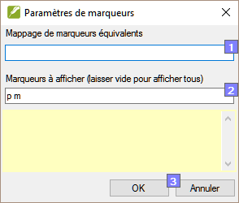
- Saisissez les marqueurs à afficher (p.ex. p m)
- Cliquez sur OK
- Cliquez sur le lien « modifier » pour corriger des problèmes vus.
OU
- Cliquez sur le lien bleu
- Faites les corrections en Paratext
- Retournez aux listes récapitulatives en cliquant sur l'icône sur la barre des tâches.

14.4 Mise en page et retraits
- Outils > Listes récapitulatives > Marqueurs
- Choisissez votre texte de référence comme texte comparatif
- Cliquer sur Paramètres
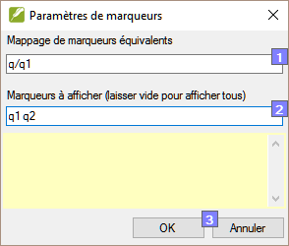
- Cliquez sur OK.
- Faites les modifications comme au-dessus.

14.5 Ajouter USFMs pour le mise en forme spécial
- Regardez la liste de mise en forme spéciale (en Logos)
- Ajoutez les USFM comme nécessaire.
15
IE : Impression d’ébauches
Introduction
Dans ce module, vous apprendrez comment préparer une ébauche de votre traduction pour la vérification et la révision.
Où en sommes-nous ?
Vous avez travaillé sur votre texte dans Paratext. Maintenant, vous voulez l’imprimer pour le donner aux réviseurs ou pour la vérification. Votre projet doit être inscrit dans le registre de Paratext 8 pour imprimer une ébauche.
Pourquoi cette aptitude est-elle importante ?
C’est plus facile de faire réviser et vérifier votre travail sur le papier qu’à l’écran. Avec des copies imprimées, vous pouvez donner le texte à plusieurs personnes.
Qu’est-ce qu’on va faire ?
Vous devez d’abord produire ce qu’on appelle une « version PDF » de la traduction que vous voulez imprimer. Si nécessaire, vous pouvez copier la version PDF sur votre clé USB pour la transférer sur un ordinateur lié à une imprimante.

15.1 Créer une ébauche en PDF
Assurez-vous d’avoir fait la vérification des marqueurs avant d’imprimer l’ébauche.
- Fichier > Imprimer ébauche...
- Vérifiez si votre projet est sélectionné.
- Choisissez les livres et chapitres que vous souhaitez imprimer.
- Choisissez les paramètres :
  - Taille de page :
210mm, 297mm (A4) ou
148mm, 210mm (A5)
  - Colonnes : 1
  - Marges :
25 mm (pour A4) ou
12 mm pour A5
  - Police du corps du texte : Charis SIL (ou Charis SIL Compact)
  - Taille : 10 (or 11)
  - Interligne :
Double ou simple
- Cliquez sur l’onglet Avancé
- Choisissez les polices
- Choisissez ce que vous voulez dans les En-tête de page.
- Cliquez pour cocher « Pages en vis-à-vis »
- Faites les autres choix selon les besoins.
- Cliquez sur OK.
- Cliquez sur OK et attendez l’ouverture du lecteur PDF.
S’il y a des erreurs avec des marqueurs par exemple, une boîte s’affiche. Cliquez sur Non, puis corrigez les erreurs et reprendre.

15.2 Imprimer un PDF
Dans Adobe
- Fichier > Imprimer.
- Pour A5
- Pour imprimer recto verso
  - Cliquez sur le bouton Propriétés
  - Clliquez suz Finition
  - Choisissez recto-verso ou deux côtes
  - Orientation: Portrait (nouveau) ou Paysage (Win7)
  - Cliquez sur OK
Si vous voulez suivre un système de ponctuation qui ajoute un espace avant ou après un signe de ponctuation complexe, demandez à un encadreur de modifier votre PrintDraftChanges.txt

15.3 Copiez le fichier PDF à une clé USB
Le Paratext sauve le fichier de PDF dans le dossier PrintDrafts de votre dossier de projet. Par exemple, C:\Users\User\Documents\My Paratext 8 Projects\XXX\PrintDraft
Il y a beaucoup de façons de copier des fichiers. Une méthode est décrite ci-dessous.
- Maintenez la touche Windows + E
La fenêtre de Windows Explorer s'affiche.
- Accédez à dossier My Paratext 8 Projects.
- Double-cliquez sur votre dossier du projet
- Double-cliquez sur le dossier PrintDraft
- Cliquez-droite sur le fichier PDF
- Choisissez Envoyer vers
- Choisissez votre clé USB.
16
UR : L’utilisation des remarques
Introduction
Il est possible que pendant que vous faites la traduction et les vérifications, vous ayez envie de faire des commentaires sur divers problèmes que vous rencontrez ou erreurs que vous avez trouvés. Vous pouvez également souhaiter enregistrer vos discussions au sujet des termes clés et des questions d’orthographe. Paratext 8 vous permet d’enregistrer de tels commentaires directement dans le texte, dans la liste des termes bibliques ou dans la liste des mots.
Où en sommes-nous ?
Vous êtes en train de saisir ou de réviser votre texte, votre liste de mots ou vos mots-clés et vous devez faire des commentaires sur un problème que vous avez observé
Attention : Les remarques décrites ci-dessus sont très différentes des notes de bas de page. Ces dernières apparaissent dans la Bible alors que les notes servent à conserver les questions et les commentaires et ne s’affichent pas dans la Bible.
​Qu’est-ce qu’on va faire ?
Vous allez
- créer des remarques dans le texte en utilisant différentes icônes ;
- modifier et résoudre les remarques ;
- ouvrir une fenêtre des remarques à partir du texte ;
- filtrer la liste ;
- imprimer la liste des remarques ;
- ajouter à la liste de termes bibliques des remarques de discussion des équivalents ;
- ajouter à la liste de mots des remarques sur l’orthographe

16.1 Les différents icônes de remarques
Vous pouvez choisir parmi plusieurs icônes différentes pour vos remarques de projet dans Paratext 8 :
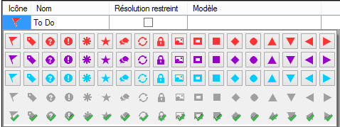
Astuce : Ne prenez pas trop d’icônes !
Les différentes formes d’icônes
Chaque icône peut avoir plusieurs formes :

Icône | Description | Signification
 | L’icône a une bordure et une couleur de base jaune clair. | La note a au moins un commentaire non lu.
 | L’icône est rouge, violet, ou bleu clair. | Une note de projet assignée à vous ou à l’équipe entière.
 | L’icône est grise. | Une note de projet assignée à quelqu’un d’autre ou non assigné.
 | L’icône est grise avec une « coche » verte. | Une note de projet avec le statut résolu.
 | L’icône est un point d’interrogation blanc sur la couverture d’un livre bleu. | Il y a une note de discussion d’orthographe pour ce mot.
 | L’icône est un point d’interrogation blanc sur la couverture d’un livre gris. | Il n’y a PAS de note de discussion d’orthographe pour ce mot.
 | L’icône est un plus bleu clair. | Une note du conseiller.
 | L’icône est un globe bleu clair. | Une note globale du conseiller.
 | L’icône est un point d’exclamation noir dans un triangle rouge. | Il y a un conflit de fusion Envoyer/Recevoir parce que deux utilisateurs ont fait de différents changements dans le même verset.
 | L’icône est une flèche blanche sur la couverture d’un livre bleu. | Il y a une note de discussion des équivalents pour ce terme biblique. Cette icône apparaît uniquement dans l’outil Termes bibliques ou dans la fenêtre des équivalents des termes bibliques.
 | L’icône est une flèche blanche sur la couverture d’un livre gris. | Il n’y a PAS de note de discussion d’équivalent pour ce terme biblique
Table 16.1

16.2 Définir des types de remarques
(on doit être un Administrateur)
- Project > Propriétés et paramètres de projet
- Cliquez sur l’onglet Remarque
- Cliquez sur le bouton Ajouter étiquette
Une nouvelle ligne est ajoutée
- Cliquez sur l’icône de la nouvelle ligne
- Choisissez l’icône désirée
- Cliquez sur « Nom » et saisissez un nom
- Continuez pour définir toutes les remarques.

16.3 Insertion d’une remarque
- Cliquez dans le text où vous voulez le note (et si désiré, sélectionnez du text)
- Insérer > Remarque
- Choisissez l’étiquette pour la remarque
- Saisissez le texte de la remarque
- Cliquez sur OK.
Une icône s’affiche à côté du texte.

16.4 Ouvrir des remarques
- Fichier > Ouvrir les remarques...
- Sélectionnez votre projet.
- Cliquez sur OK.
Les remarques s’affichent dans une fenêtre séparée.
- Sélectionnez le livre.
Si la fenêtre est vide, modifiez le filtre en utilisant les boutons des filtres. Le premier filtre est le type de remarque, et le deuxième est le lieu.

16.5 Ajouter des commentaires dans une remarque ouverte dans le texte
- Cliquez sur l’icône () dans le texte.
Le remarque s'ouvre.

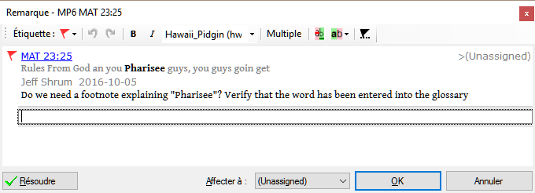
- Saisissez le commentaire
- Cliquez sur OK

16.6 Ajouter des commentaires dans une remarque d'une fenêtre des remarques
- Cliquez sur l’icône () dans le texte.
Le remarque est ouvert.
- Saisissez un commentaire dans la case de texte en bas.
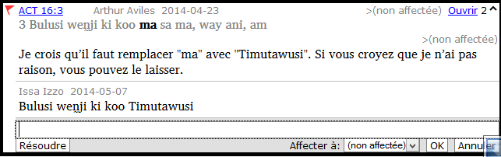
- Resoudre ou affectez le remarque comme désiré.
- Cliquez sur le flèche pour reduire le remarque..

16.7 Affecter une remarque à quelqu’un
- Cliquez sur l’icône () dans le texte.
- Saisissez le commentaire
- Cliquez sur « Affecter à »
- Choisissez comme désiré
- Cliquez sur OK

16.8 Relie une remarque à plusieurs textes
- Ouvrez la remarque
- Cliquer sur le bouton « Multiple »
- Choisissez les projets
- Cliquez sur OK
- Cliquez sur OK encore pour fermer la boîte de dialogue.

16.9 Rattacher une remarque
Parfois, en éditant un verset, le mot à qui la remarque était attachée est supprimé et l’icône est déplacé au début du verset. On peut rattacher la remarque à un autre mot.
- Ouvrez la remarque
Une boîte de dialogue s’affiche.
- Cliquez sur le bouton rattacher
- Cliquez sur le(s) mot(s) à attacher
- Cliquez sur OK.
La remarque est attachée au mot.

16.10 Marquer une remarque comme étant résolue
- Cliquez sur l’icône () dans le texte.
- Saisissez un autre commentaire si nécessaire.
- Cliquez sur le bouton Résoudre remarque
- Cliquez sur OK

16.11 Imprimer un rapport des remarques
- Cliquez dans la fenêtre des remarques.
- Filtrez les remarques comme vous le souhaitez.
- Fichier > Imprimer
- Choisissez l’imprimante et les options désirés.
- Cliquez sur OK.
- Fermez la fenêtre.

16.12 Supprimer des remarques
- Cliquez sur l’icône de la remarque
- Cliquez sur le petit x rouge
- Cliquez sur Oui pour supprimer définitivement le commentaire.
- S’il y a plus qu’un commentaire, continuez à supprimer pour supprimer la remarque.

16.13 Fenêtres des remarques
- Il y a quatre listes deroulantes sur la barre d’outils
  - Filtre de remarques
  - Filtre de versets
  - Recherche
  - Trier par [verset, date, affectée à]

16.14 Filtre de remarques
- Cliquez sur le premier bouton/liste
- Choisissez un filtre existant

16.15 Définir un nouveau filtre de remarques
- Cliquez sur le premier bouton/liste
- Choisissez Nouveau filtre
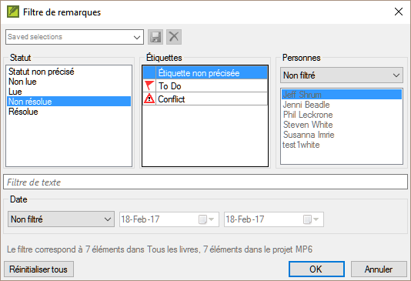
- Choisissez le statut, l’étiquette, la personne, et la date comme vous le souhaite.
- Cliquez sur OK

16.16 Enregistrer un filtre
- Définissez le filtre comme nécessaire.
- Cliquez sur la case de texte en haut.
- Saisissez un nom pour le filtre
- Cliquez sur l’icône de la disquette pour enregistrer.
A
Textes spéciaux
- Mat 1.2-16 : La généalogie, qui n'est pas la prose normale. Souvent mis dans un format poétique spécial dont les pères se mettent en rang et le formulaire indique que c'est une liste spéciale (avec les commentaires).
- Mat 5.3-10 ; Les béatitudes. Souvent mis en form poétique.
- Mat 6.9-13 : La prière du Seigneur. Souvent mis en form poétique.
- Mat 21.9 : La salutation à Jésus. Souvent mis en form poétique.
- Mat 27.37 : Le signe sur la croix. Souvent mis en petites majuscules.
- Mat 27.46 : Le cri de Jésus. Quelquefois mis en italique (parce que c'est dans une autre langue).
- Mrk 5.41 : La commande à la fille morte. Quelquefois mis en italique (parce que c'est dans une autre langue).
- Mrk 11.9 : La salutation à Jésus. Souvent mis en form poétique.
- Mrk 14.36 : « Abba ». Quelquefois mis en italique (parce que c'est dans une autre langue).
- Mrk 15,26 : Le signe sur la croix. Souvent mis en petites majuscules.
- Mrk 15,34 : Le cri de Jésus. Quelquefois mis en italique (parce que c'est dans une autre langue).
- Mrk 16,9 : Une note indiquant une autre fin de Mark. Quelquefois séparé par une règle horizontale.
- Luk 1.46-55 : La chanson de Mary (ou Elizabeth ; Magnificat). Souvent mis en form poétique.
- Luk 1.68-79 : La chanson de Zechariah. Souvent mis en form poétique.
- Luk 2.14 : Le chant du chœur angélique. Souvent mis en form poétique.
- Luk 2.29-32 : La louange de Simeon. Souvent mis en form poétique.
- Luk 3.23-38 : La généalogie. Souvent mis en form poétique spécial semblable à la généalogie dans Matthew.
- Luke 6.20-22 : Les béatitudes (bénédictions). Souvent mis en form poétique.
- Luke 6.24-26 : Les béatitudes (malheurs). Souvent mis en form poétique.
- Luke 11.2-4 : la prière du Seigneur. Souvent mis en form poétique.
- Luke 19.38 : La salutation à Jésus. Souvent mis en form poétique.
- Luke 23.38 : Le signe sur la croix. Souvent mis dans de petites casquettes.
- Jhn 7.53-8.11 : L'histoire de la femme prise sur le fait. La tête de section se produit d'habitude avant le vers 53. Quelquefois, bien que rarement, séparé par une règle horizontale auparavant et après le texte.
- Jhn 12.13 : La salutation à Jésus. Souvent mis en form poétique.
- Jhn 17.1-27 : La prière de Jésus. Quelquefois, bien que rarement, mit en paragraphes en retraite ajoutée de la marge gauche.
- Jhn 19.19 : Le signe sur la croix. Souvent mis dans de petites casquettes.
- Act 15.23-29 : La lettre. Souvent mis dans les paragraphes avec un retrait ajoutée de la marge gauche.
- Act 23.26-30 : La lettre à Claudius Lysias. Souvent mis dans les paragraphes en retrait ajoutée de la marge gauche.
- Rom 8.15 : « Abba ». Quelquefois mis en italique (parce que c'est dans une autre langue).
- Rom 11.33-36 : La doxologie. Souvent mis en form poétique.
- Rom 16.3-16 : Les salutations spéciales. Quelquefois mis dans un format poétique spécial semblable aux généalogies.
- Gal 4.6 : « Abba ». Quelquefois mis en italique (parce que c'est dans une autre langue).
- Php 2.6-11 : Les attitudes. Quelquefois mis en form poétique.
- 1Ti 2.5-6 : Un credo. Quelquefois mis en form poétique.
- 1Ti 3.16 : Un credo. Souvent mis en form poétique.
- 2Ti 2.11-13 : Un credo. Souvent mis en form poétique.
- 1Jn 2.12-14 : je vous écris. Quelquefois mis en form poétique.
- Apo 1.4-7 : La salutation et doxologie. Quelquefois mis comme la poésie et la prose.
- Apo 2-3 : Les sept lettres. Souvent mis dans les paragraphes en retrait ajoutée de la marge gauche.
- Apo 4.8 : Un chant. Parfois mis en form poétique centré.
- Apo 4.11 : Un chant. Souvent mis en form poétique.
- Apo 5.9-10, 12, 13 : Chansons. Souvent mis en form poétique.
- Apo 7.5-8 : Une liste. Souvent mise en form poétique spécial.
- Apo 7.10, 12 : Chants. Souvent mis en form poétique.
- Apo 7.15-17 : Une déclaration. Quelquefois mis en form poétique.
- Apo 11.15, 17-18 : Chants. Souvent mis en form poétique.
- Apo 12.10-12 : Une déclaration. Souvent mis en form poétique.
- Apo 15.3-4 : Une chanson. Souvent mis en form poétique.
- Apo 16.5-7 : Une déclaration. Souvent mis en form poétique.
- Apo 17.5 : Un signe. Souvent centré, en petites majuscules.
- Apo 18.2-8 : Une déclaration. Souvent mis en form poétique.
- Apo 18.10-24 : Une série de malheurs. Souvent mis en form poétique.
- Apo 19.1-8 : Une série de déclarations. Souvent mis en form poétique.
- Apo 19.16 : Un signe. Souvent le jeu a centré, enen petites majuscules.
- Apo 21.19-20 : liste A. Quelquefois, bien que rarement, mis en form poétique.
B
Les codes de livres bibliques (trois lettres)
Ancien Testament

Genèse [Genesis] [GEN] | Exode [Exodus] [EXO] | Lévitique [Leviticus] [LEV]
Nombres [Numbers] (NUM) | Deutéronome [Deuteronomy] (DEU) | Josué [Joshua] [JOS]
Juges [Judges] (JDG) | Ruth [RUT] | 1 Samuel [1SA]
2 Samuel [2SA] | 1 Rois [1 Kings] [1KI] | 2 Rois [2 Kings] [2KI]
1 Chroniques [1 Chronicles] [1CH] | 2 Chroniques [2 Chronicles] [2CH] | Esdras [Ezra] [EZR]
Néhémie [Nehemiah] [NEH] | Esther [EST] | Job [JOB]
Psaumes [Psalms] [PSA] | Proverbes [Proverbs] [PRO] | Ecclésiaste [Ecclesiastes] (ECC)
Cantique des cantiques [Song of Songs] [SNG] | Ésaïe [Isaiah] [ISA] | Jérémie [Jeremiah] [JER]
Lamentations [LAM] | Ézékiel [Ezekiel] [EZK] | Daniel [DAN]
Osée [Hosea] [HOS] | Joël [JOL] | Amos [AMO]
Abdias [Obadiah] (OBA) | Jonas [Jonah] (JON) | Michée [Micah] (MIC)
Nahoum [Nahum] (NAM) | Habacuc [Habakkuk] [HAB] | Sophonie [Zephaniah] [ZEP]
Aggée [Haggai] [HAG] | Zacharie [Zechariah] [ZEC] | Malachie [Malachi] [MAL]
Table B.1
Nouveau Testament

Matthieu [Matthew] [MAT] | Marc [Mark] [MRK] | Luc [Luke] [LUK]
Jean [John] [JHN] | Actes [Acts] [ACT] | Romains [Romans] [ROM]
1 Corinthiens [1 Corinthians] [1CO] | 1 Corinthiens [2 Corinthians] [2CO] | Galates [Galatians] [GAL]
Éphésiens [Ephesians] [EPH] | Philippiens [Philippians] (PHP | Colossiens Colossians (COL)
1 Thessaloniciens [1 Thessalonians] (1TH) | 1 Thessaloniciens [2 Thessalonians] (2TH) | 1 Timothée [1 Timothy] (1TI)
2 Timothée [2 Timothy] (2TI) | Tite [Titus] (TIT) | Philémon [Philemon] (PHM)
Hébreux [Hebrews] (HEB) | Jacques [James] (JAS) | 1 Pierre [1 Peter] (1PE)
2 Pierre [2 Peter] (2PE) | 1 Jean [1 John] (1JN) | 2 Jean [2 John] (2JN)
3 Jean [3 John] (3JN) | Jude (JUD) | Apocalypse [Revelation] (REV)
Table B.2
C
Les caractères de Tchad Unicode
Certains des caractères utilisés dans les langues tchadiennes ne se trouvent pas sur le clavier. Pour les taper, vous devez appuyer sur plus qu’une touche.
Les tableaux ci-dessous montrent tous les caractères du Tchad. Les séquences de touches sont indiquées pour chaque caractère.

Les caractères du Tchad |  | Les tons
Tapez ... pour avoir |  | Tapez ... pour avoir
;’ ’ | ;n ŋ | ] | à ton bas
;b ɓ | ;o ɔ | [ | á ton haut
;c ç | ;p œ | = | ā ton moyen
;d ɗ | ;y ƴ | ^ | â ton descendant
;e ɛ |  | | | ǎ ton montant
;f ə |  | # | ä umlaut
;h ɦ |  | ~ | ã tilde
;k ɨ |  | _ | a̰ sous-tilda
;m ɲ |  | ` | a̧ cédille
Table C.1
Taper les autres caractères spéciaux de la façon suivante :

Tapez | pour avoir |  | Tapez | Pour avoir
;] | ] |  | ;; | ;
;[ | [ |  | ;{ | “
;= | = |  | ;} | ”
;^ | ^ |  | ;( | ’
;| | | |  | ;) | ’
;# | # |  | ;<[1]¹​ | «
;~ | ~ |  | ;> | »
;_ | _ |  | ;, | ‹
;` | ` |  | ;. | ›
Table C.2
D
USFM Marqueurs fréquents
\c chapitre
\v verset
\p paragraphe (petit retrait)
\m même paragraphe (retour à la ligne, mais sans retrait)
\s1 sous-titre
\r références parallèles
\q1 poésie niveau 1
\q2 poésie niveau 2
\h entête (header)
\mt1 titre principal
\mt2 titre secondaire
\k .... \k* mot-clé dans glossaire (dans le glossaire)
\w ... \w* mot qui est dans le glossaire (dans le texte)
Introductions
\ip paragraphe
\is section heading
\io1 outline 1
\ili1 list level 1
\ili2 list level 2

​

